Донецький обласний інститут післядипломної педагогічної освіти
Завдання ІІ етапу Всеукраїнської олімпіади з біології
2018 – 2019 н. р.
10 клас
Частина І. Тестові завдання, що вимагають однієї правильної відповіді з чотирьох запропонованих. (Кожна правильна відповідь - 1 бал, максимум 25 балів)

1. Назвіть рослину, яке відноситься до нижчих рослин:
a) хвощ польовий б) мох сфагнум в) водорість фукус г) папороть орляк
2. Як називається плід квасолі:
a) сем’янка б) горіх в) боб г) стручок
3. У яких рослин у процесі еволюції з'явилися плоди і квітки:
a) голонасінні б) покритонасінні в) папороті г) водорості
4. Які організми за способом живлення НЕ є фототрофами:
а) ціанобактерії б) червоні водорості в) гриби г) зелені водорості
5. До якої родини належить кукурудза:
а) злакові б) бобові в) губоцвіті г) астрові
6. Який тип симетрії характерний для гідри прісноводної:
а) радіальна б) асиметрія в) сферична г) двостороння
7. Виберіть тип кровоносної системи дощового черв'яка:
а) замкнена б) незамкнена в) частково замкнена г) відсутня
8. З перерахованих водних тварин виберіть біофільтратор:
а) великий прудовик б) гідра прісноводна в) Беззубка г) павук-Серебрянка
9. Хто з перелічених хордових тварин має постійну температуру тіла:
а) дельфін б) крокодил в) акула г) черепаха
10. Найбільша кількість звивин в корі головного мозку серед ссавців мають:
а) гризуни б) комахоїдні в) парнокопитні г) хижаки
11. Яка біологічна наука вивчає будову і функції клітин:
а) анатомія б) цитологія в) фізіологія г) гігієна
12. Збудливість і провідність - це властивості тканини:
а) нервової б) епітеліальної в) м'язової г) сполучної
13. Як з перерахованих тканин НЕ відноситься до різновидів сполучної тканини:
а) лімфа б) кров в) кісткова г) залозиста
14. Хребтовий стовп людини, як правило, утворений:
а) 31 хребцем б) 32 хребцями в) 33-34 хребцями г) 43 хребцями
15.Виберіте кістки, які з'єднані між собою суглобами:
а) ребра і грудина б) кістки черепа
в) верхня щелепа і вилична кістка г) нижня щелепа і скронева кістка
16. Які залози відносяться виключно до ендокринної системи:
а) печінка б) підшлункова залоза в) надниркові г) сальні залози
17 Яке оптимальне середовище для високої активності шлункових ферментів:
а) кисла б) лужна в) нейтральна г) будь-яка

18. Дією парасимпатичного відділу вегетативної нервової системи є:
а) підвищення артеріального тиску б) розширення зіниць
в) зниження артеріального тиску г) уповільнення перистальтики
19. В склад якої речовини входять атоми заліза:
а) тироксин б) гемоглобін в) інсулін г) целюлоза
20. Полісахариди в своєму складі НЕ містять:
а) азот б) сірку в) карбоксильні групи г) всі відповіді вірні
21. Який компонент відсутній в структурі РНК:
а) окси рибоза б) дезоксирибоза в) урацил г) аденін
22. Ниткоподібні молекули білка, здатні скорочуватися і розтягуватися, виконують функцію:
а) транспортну б) рухову в) сигнальну г) структурну
23. Визначте, яка амінокислота буде в білку, якщо в молекулі ДНК замість триплету ААА міститься триплет АГА:
а) метіонін б) серин в) треонін г) лізин
24. Яка структура клітини регулює її розмноження, ріст і розвиток:
а) рибосоми б) ядро ​​ в) клітинний центр г) лізосоми
25. Клітинна мембрана складається з:
а) моносахаридів б) біліпідного шару з вбудованими білками
в) двох шарів білків і шару ліпідів г) одного шару фосфоліпідів

Частина ІІ. Тестові завдання з одним варіантом відповіді з чотирьох можливих, але вимагають попереднього множинного вибору. (Кожна правильна відповідь - 2 бал, максимум 30 балів)
1.Виберіть бактерії, які є збудниками хвороб: 1) чума, 2) холера, 3) амебна дизентерія, 4) віспа, 5) туберкульоз.
a) 1,2,3 б) 1,2,5 в) 2,3,4 г) 2,3,5
2. Гриби за способом харчування можуть бути: 1) автотрофами, 2) хемотрофов, 3) сапротрофами, 4) паразитами, 5) хижаками.
a) 1,3,4 б) 1,3,5 в) 3,4 г) 3,4,5
3. З перерахованих рослин справжній плід ягода характерний для: 1) суниці, 2) огірка, 3) томата, 4) картоплі, 5) вишні.
а) 1,4 б) 3,4 в) 2,3,4 г) 1,2,3
4. Бічна лінія на різних стадіях розвитку є у представників: 1) риб, 2) земноводних, 3) плазунів, 4) птахів, 5) ссавців.
а) 1,2 б) 1,2,3 в) 2,3 г) 2,3,4
5. Безстатеве розмноження шляхом брунькування або відриву частин тіла зустрічається у: 1) гідри, 2) круглих черв'яків, 3) кільчастих хробаків, 4) молюсків, 5) голкошкірих.
а) 1,2,5 б) 3,4,5 в) 2,3,5 г) 1,3,5
6. Чотирикамерним серце зустрічається у представників класу: 1) кісткові риби, 2) амфібії, 3) рептилії, 4) птиці, 5) ссавці.
a) 1,2,4 б) 1,2,3 в) 2,4,5 г) 3,4,5
7. В основі скелета тулуба - хребті - виділяють такі відділи: 1) поперековий, 2) грудної, 3) куприковий, 4) шийний, 5) плечовий пояс.
a) 1,2,3,4,5 б) 1,2,3,4 в) 1,2,3 г) 1,3,5
8. Виберіть захворювання або порушення опорно-рухової системи: 1) анемія, 2) плоскостопість, 3) венозна кровотеча, 4) сколіоз, 5) вивих.
a) 1,3 б) 1,2,3,4 в) 2,4,5 г) 2,3,4,5
9. У більшості своїй еритроцити людини руйнуються в: 1) печінки, 2) селезінці, 3) червоному кістковому мозку, 4) жовтому кістковому мозку, 5) шлунку.
а) 1,2 б) 1,5 в) 2,5 г) 3,4
10. Для здійснення згортання крові необхідні речовини: 1) калій, 2) кальцій, 3) протромбін, 4) фібриноген, 5) гепарин.
а) 1,2,3 б) 2,3,4 в) 2,3,5 г) 2,4,5
11. Які хімічні елементи є органогенних: 1) Fe, 2) Na, 3) O, 4) N, 5) H.
а) 1,4,5 б) 2,3,4 в) 3,4,5 г) 2,4,5
12. У біологічній лабораторії студенти вивчають біополімери. Які органічні речовини є об'єктом їх досліджень: 1) крохмаль, 2) молочний жир, 3) яєчний білок, 4) холестерин, 5) глікоген.
а) 3,4,5 б) 1,3,5 в) 2,3,4 г) 1,4,5
13. Листові овочі - це найкраще джерело: 1) білків, 2) жирів, 3) вуглеводів, 4) ендогенної води, 5) кальцію.
а) 1,2,3,4,5 б) 4,5 в) тільки 3 г) 2,3,4,5
14. Виберіть характеристики білків: 1) складаються з амінокислот, 2) бувають замінними і незамінними, 3) формують імунітет, 4) здатні денатурувати, 5) в будові є дисульфідні містки.
а) 1,2,3,4,5 б) 2,3,4,5 в) 1,3,4,5 г) 1,2,4,5
15. У клітинах еукаріот ДНК знаходиться в: 1) цитоплазмі, 2) ядрі, 3) мітохондріях, 4) лізосомах, 5) рибосомах.
а) 1,2,3,4 б) 1,2,3,5 в) 2,3 г) 2,5
Частина ІІІ. Тестові завдання у вигляді суджень, з кожним з яких слід або погодитися, або відхилити. (Кожна правильна відповідь - 1 бал, максимум 15 балів)
1.У ялівцю плід ягода.
2. Вольвокс - це багатоклітинна зелена водорість.
3. В процесі подвійного запліднення у квіткових рослин беруть участь два спермия.
4. Земноводні отримують кисень через легені і кишечник.
5. У ссавців погано розвинена кора великих півкуль.
6. При важкій фізичній роботі температура тіла може підніматися до 39 градусів.
7. Відня - це кровоносні судини, по яких тече тільки венозна кров.
8. Для забезпечення нормального згортання крові необхідні тільки тромбоцити
9. Серцеві клапани забезпечують односторонній потік крові з передсердь у шлуночки, і з них в аорту і в легеневу аорту.
10. Люди, які перенесли в дитинстві кір або коклюш, обов'язково хворіють цими хворобами повторно.
11. Фосфор входить до складу нуклеїнових кислот.
12. Первинна структура білка має вигляд спіралі з однаковими витками.
13. Як правило, організм не синтезує вітаміни, а отримує їх в готовому вигляді ззовні.
14. Роберт Гук - це автор клітинної теорії.
15. У вакуолях рослинних клітин запасаються поживні речовини.
Частина IV. Вам пропонуються тестові завдання, що вимагають встановлення відповідності або послідовності. (Кожна правильна відповідь - 1 бал, максимум 25 балів)
1. Установіть відповідність між структурами або органами і організмом, якому вони притаманні.
Орган  А. Сочовички Е. Пагін  Б. Міжклітинники Ж. Легеневі мішки  В. Порожнина тіла З. Генеративная почка  Г. Зябра И. Головогрудь  Д. Продихи К. Черевна нервная цепочка | Організм  1. Рослини  2. Тварини

2. Розгляньте уважно малюнок 1, на якому зображена система кровообігу людини. Напишіть назви структур, які позначені цифрами 1-8. Як називаються елементи замкнутої серцево-судинної системи, позначені цифрами 9-10?
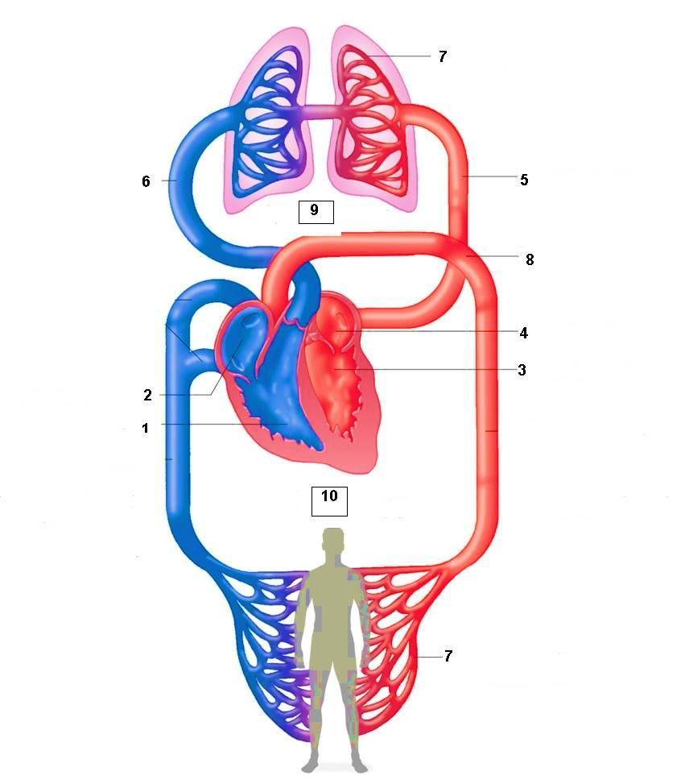

3. Установіть відповідність між назвами вуглеводів і їх характеристиками.
Вуглевод  А. Сахароза  Б. Лактоза  В. Мальтоза  Г. Глюкоза  Д. Крохмаль | Характеристика  - Складається із залишків глюкози і фруктози. Більше міститься в цукровому буряку.  - Моносахарид - первинне джерело енергії в клітині.  - Високомолекулярний полісахарид. У великих кількостях запасається в бульбах картоплі.  - Складається з глюкози і галактози. Джерело енергії для новонароджених ссавців.  - Складається з двох молекул глюкози. Входить до складу глікоген

Частина V. Роздивіться схему, в якій відображена роль ДНК і і-РНК в біосинтезі білка вазопресину *.
Послідовність триплетів в ДНК (2 ланцюгу) | ТГТ | ТАТ | ТТТ | ГАА | ГАТ | ТГТ | ЦЦТ | ЦГТ | ГГТ
 | ? | ? | ? | ? | ? | ? | ? | ? | ?
 | ¹ | ² | ³ | ⁴ | ⁵ | ⁶ | ⁷ | ⁸ | ⁹
Послідовність триплетів в і-РНК | УГУ | УАУ | УУУ | ГАА | ГАУ | УГУ | ЦЦУ | ЦГУ | ГГУ
Послідовність амінокислот в білку
 | Цис  ¹ | Тир  ² | Фен  ³ | Глу  ⁴ | Асп  ⁵ | Цис  ⁶ | Про  ⁷ | Арг  ⁸ | Гли  ⁹

* Вазопресин - найбільш простий білок; гормон гіпофіза, що підвищує кров'яний тиск.
Користуючись схемою структури ДНК (1 ланцюг):
1) визначте структуру другого ланцюга ДНК (замість знаків?):
2) вкажіть, за яким принципом ви визначили структуру другого ланцюга ДНК.
Користуючись схемою структури і-РНК, яка транслює на синтез вазопресину визначте:
3) скільки в цій і-РНК нуклеотидів і триплетів;
4) чому дорівнює її довжина;
5) які триплети займають в і-РНК 3 і 8 місце;
6) які нуклеотиди займають 5 і 21 місце;
7) скільки видів амінокислот у білку вазопресину;
8) яка амінокислота в вазопресину зустрічається двічі;
Дайте коротку відповідь на питання:
9) як називається комбінація з трьох послідовно розташованих нуклеотидів в молекулі нуклеїнової кислоти?
10) Напишіть загальну схему будови нуклеотиду ДНК.

